Азбука-раскраска.
Цель составления пособия: развивает зрительное восприятие, внимание, знание цветовой гаммы, координацию и моторику руки.

- Возьми зелёный карандаш и закрась те части рисунка, в которых ты видишь букву «А» и «а». Будь повнимательнее, не закрась лишние части.

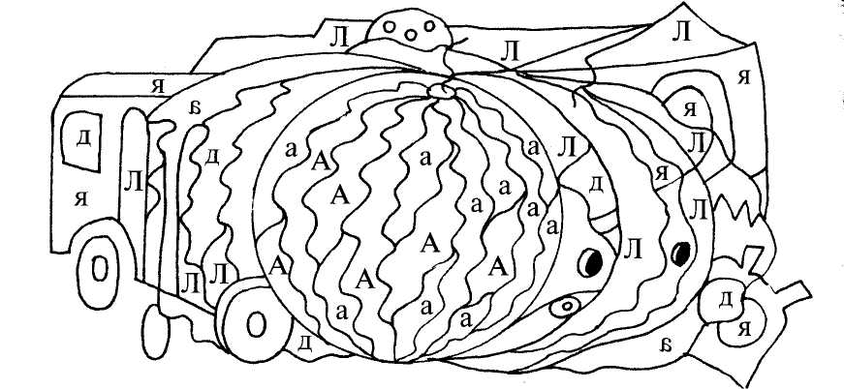

- Возьми серый карандаш и закрась все части рисунка, в которых ты видишь буквы «Б» и «б».

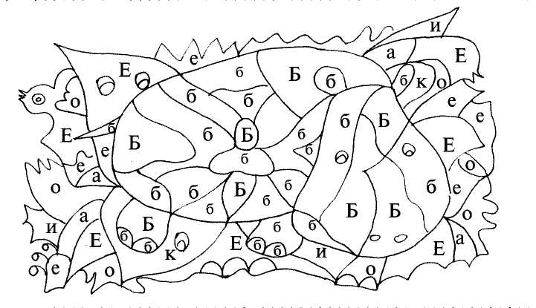

3. Возьми зелёный карандаш и закрась все части рисунка, в которых ты видишь буквы «В» и «в».
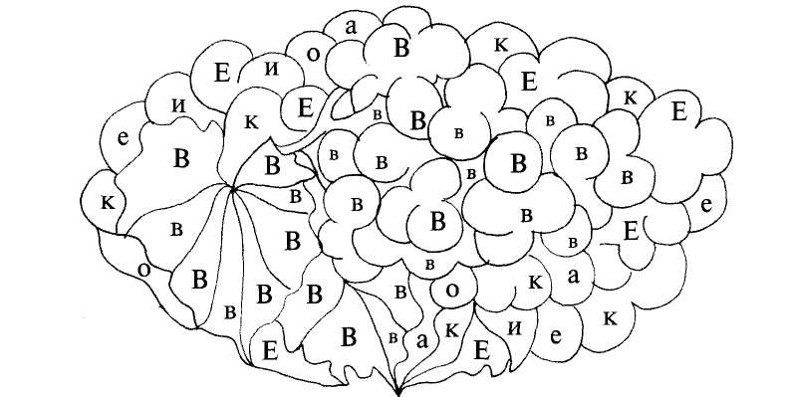

4. Возьми любой цветной карандаш и закрась все части рисунка, в которых ты видишь буквы «Г» и «г».

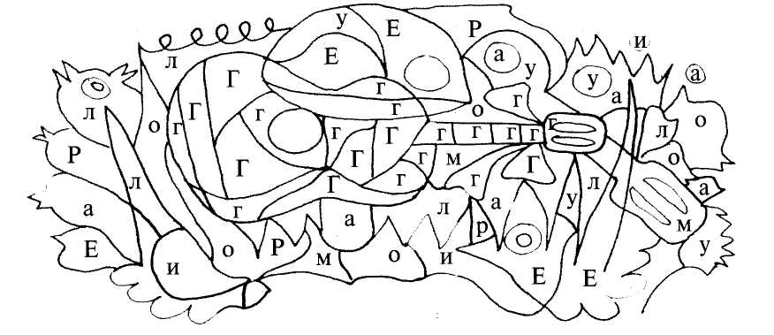

5. Возьми цветные карандаши и закрась все части рисунка, в которых ты видишь буквы «Д» и «д».
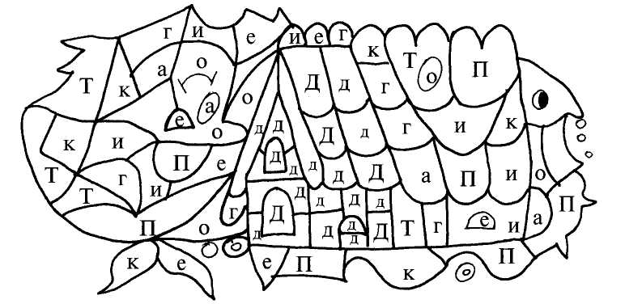

6. Возьми коричневый карандаш и закрась все части рисунка, где встречается буква «Е» и «е».

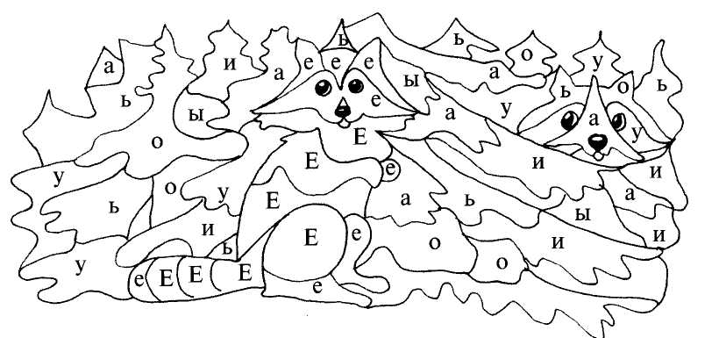

7. Серым карандашом закрась все части рисунка с буквой «Ё»и«ё».
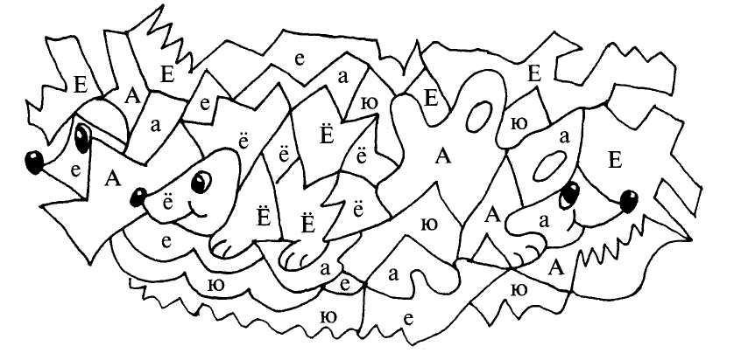

8. Возьми жёлтый и коричневый карандаш и закрась все части рисунка, в которых ты видишь буквы «Ж» и «ж».
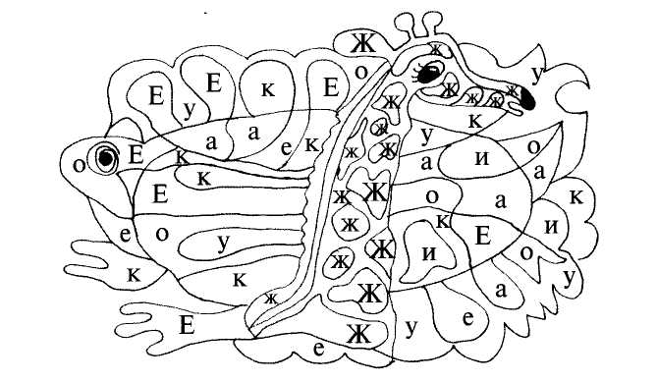

9. Возьми карандаш любого цвета и раскрась все части рисунка, в которых встречаются буквы «З» и «з».

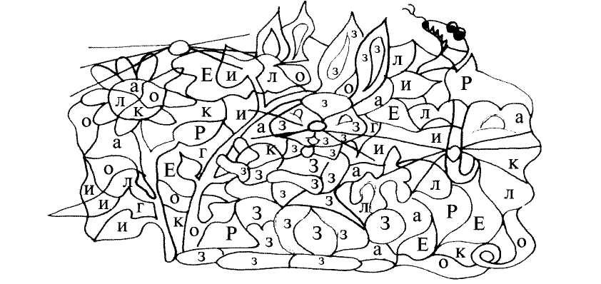

10. Возьми серый карандаш и закрась все части рисунка, в которых ты видишь буквы «И» и «и».
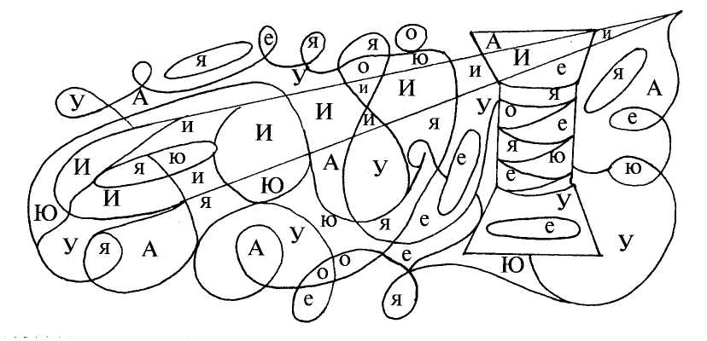

11. Возьми зелёный карандаш и закрась все части рисунка, в
которых ты видишь буквы «Й» и «й».
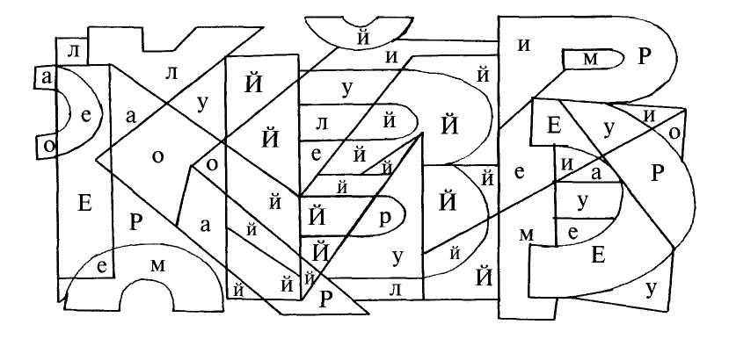

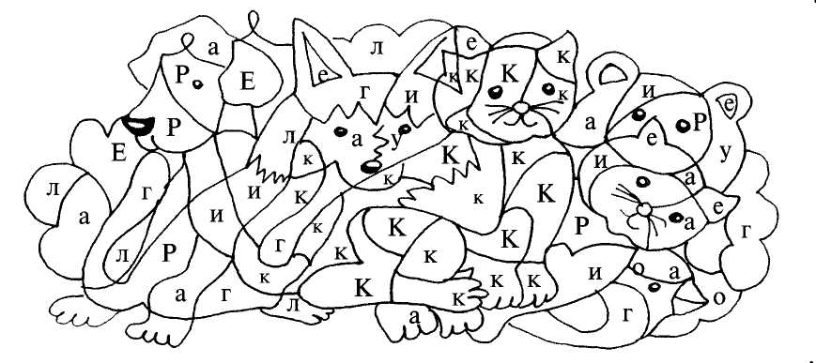
12. Возьми оранжевый карандаш и закрась все части рисунка, в которых ты видишь буквы «К» и «к».

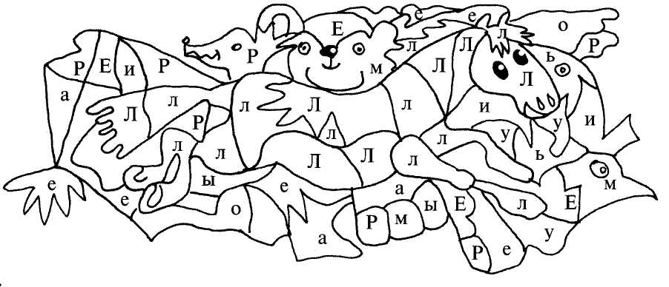
13. Возьми коричневый карандаш и закрась все части рисунка, в которых ты видишь буквы «Л» и «л».

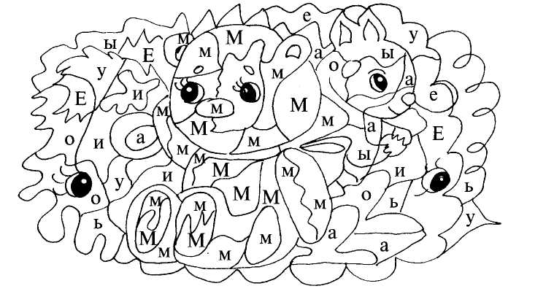
14. Возьми коричневый карандаш и закрась те части рисунка, в которых ты видишь буквы «М» и «м».

15. Возьми серый карандаш и закрась те части рисунка, в которых ты видишь буквы «Н» и «н».
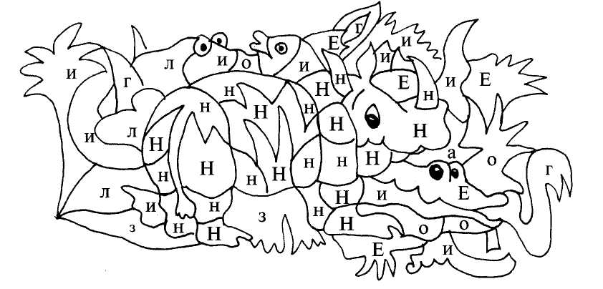

16. Возьми синий или голубой карандаш и закрась те части
рисунка, где ты видишь буквы «О» и «о».
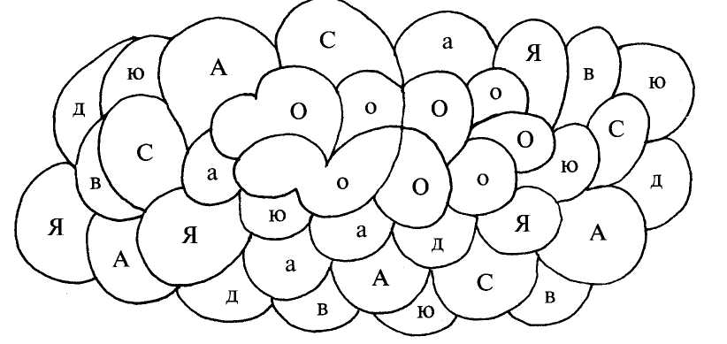

17. Возьми любой цветной карандаш и закрась все части рисунка, в которых ты видишь буквы «П» и «п».
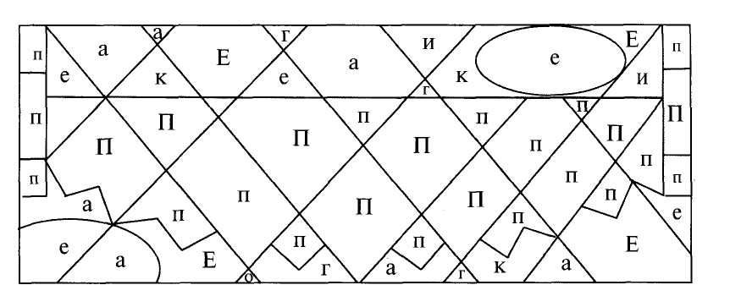

18. Возьми любой цветной карандаш и закрась те части рисунка, в которых ты видишь буквы «Р» и «р».

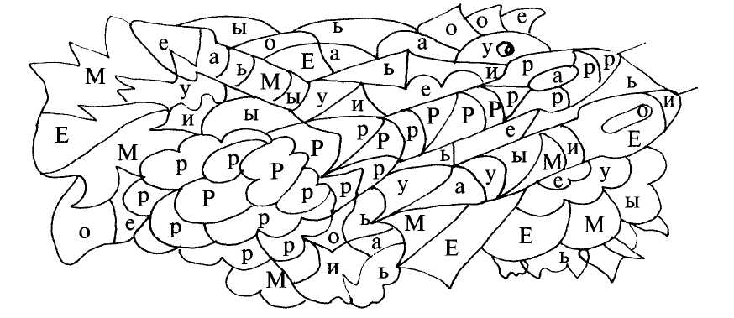

19. Возьми жёлтый карандаш и закрась те части рисунка, в которых ты видишь буквы «С» и «с».
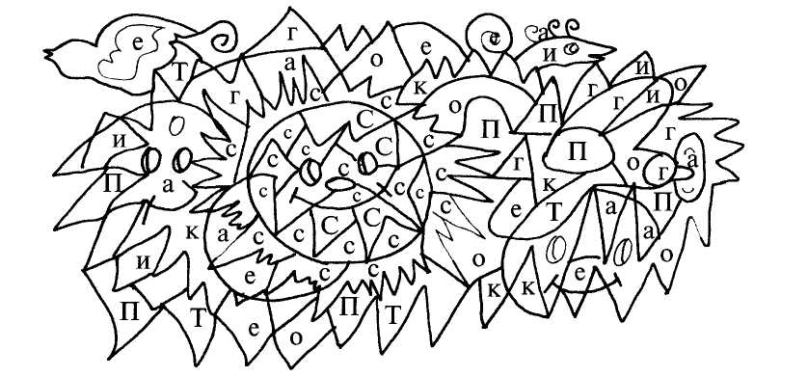

20. Возьми любой цветной карандаш и закрась все части рисунка, в которых ты видишь буквы «Т» и «т».
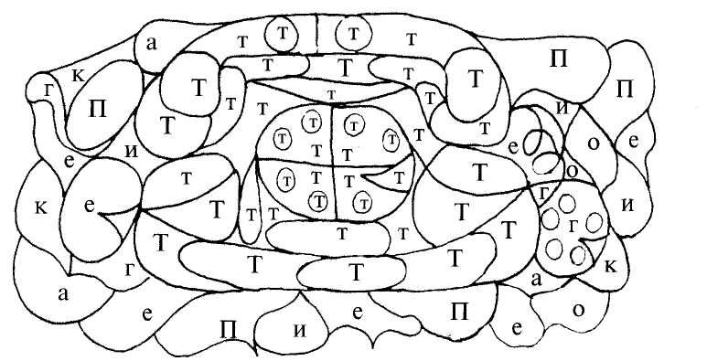

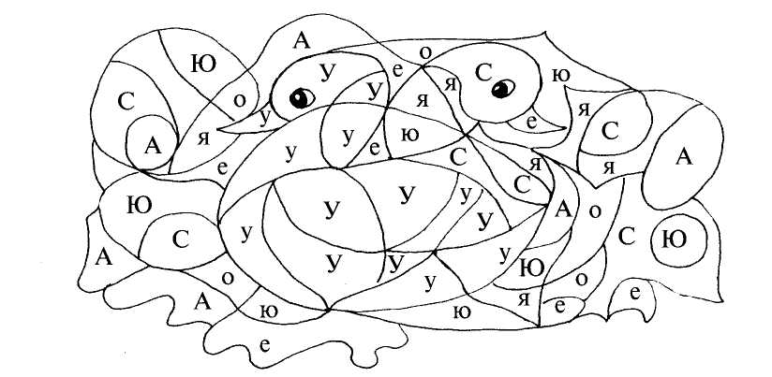
21. Возьми жёлтый карандаш и закрась те части рисунка, в которых ты видишь буквы «У» и «у».

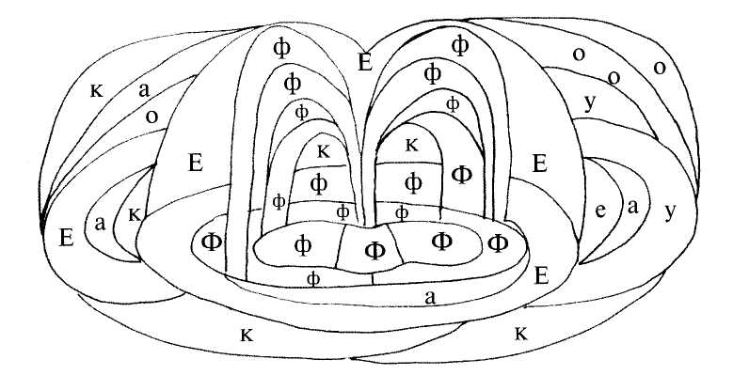
22. Возьми голубой или синий карандаш и закрась все части рисунка, где изображена буква «Ф» или «ф».

23. Возьми разноцветные карандаши и закрась те части рисунка, в которых ты видишь буквы «Х» и «х».

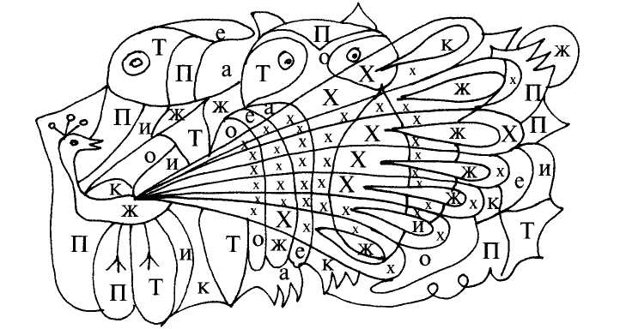

24.Возьми жёлтый карандаш и закрась все участки рисунка с буквой «Ц» и «ц».

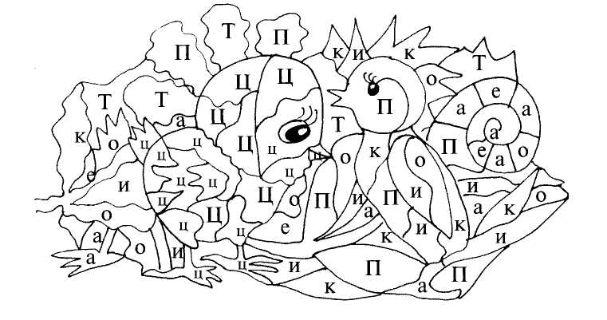

25. Возьми коричневый карандаш и закрась все участки рисунка, в которых ты видишь букву «Ч» и «ч».

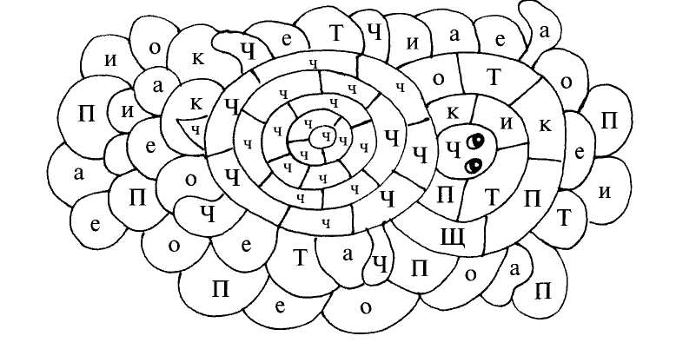

26. Возьми любой цветной карандаш и закрась те части рисунка, в которых ты видишь буквы «Ш» и «ш».
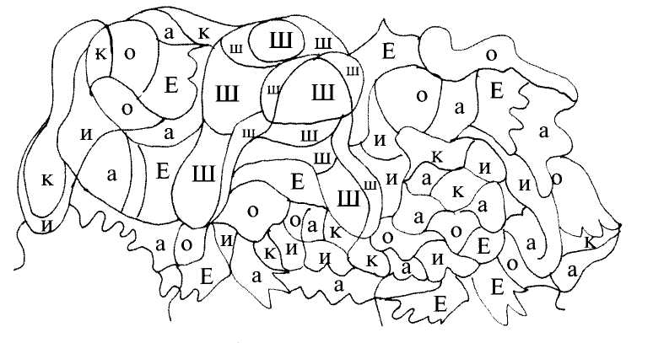

27. Возьми оранжевый или жёлтый карандаш и раскрась те части рисунка, которые отмечены буквой «Щ» и «щ».
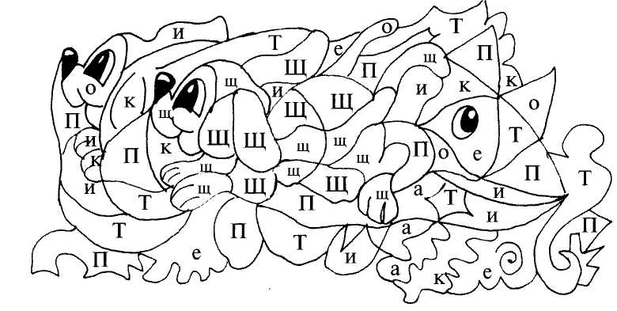

28. Возьми чёрный карандаш и закрась все участки рисунка с буквой «Ъ».
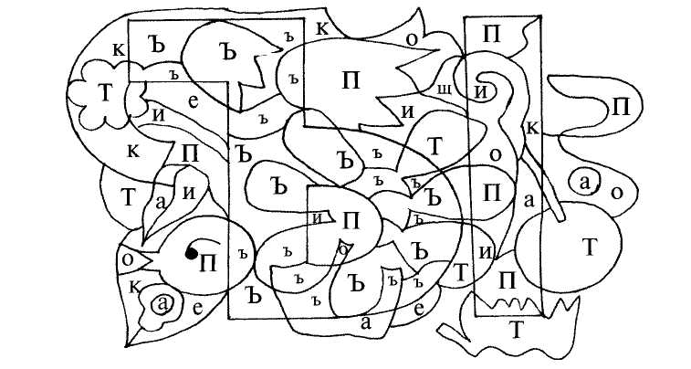

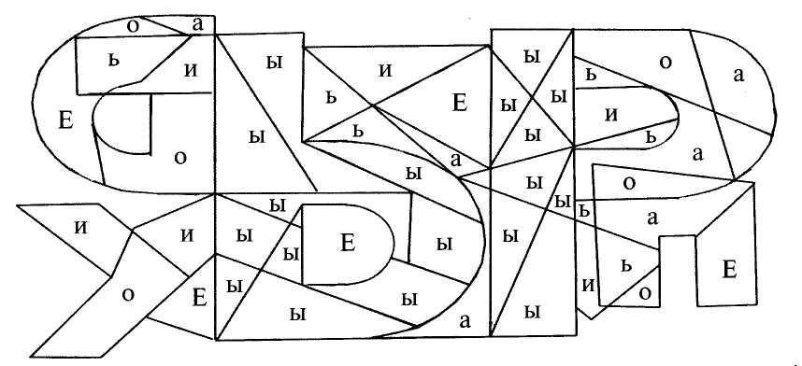
29. Возьми красный карандаш и закрась те части рисунка, в которых ты видишь букву «ы».

30. Возьми чёрный карандаш и закрась все части рисунка, в которых ты видишь букву «ь».
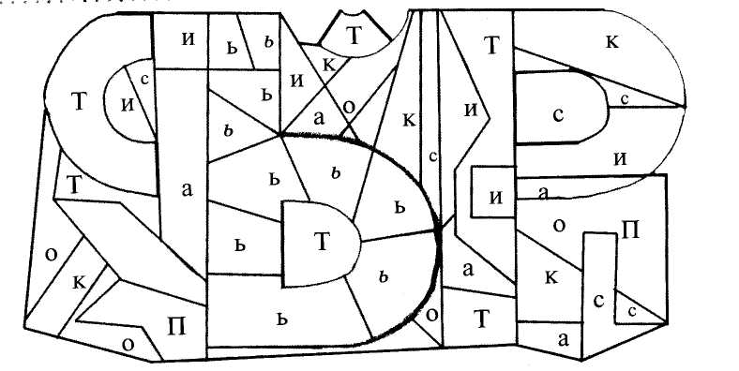

31. Жёлтым карандашом закрась все участки с буквой «Э» и «э».
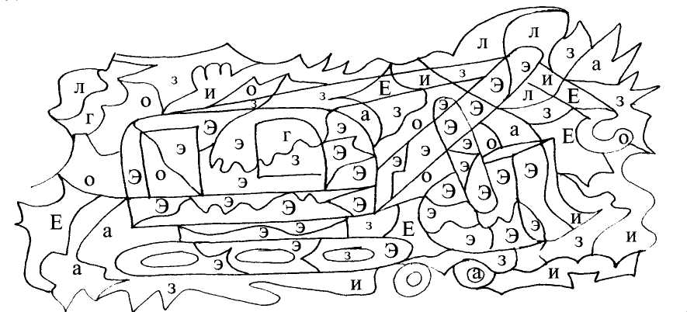

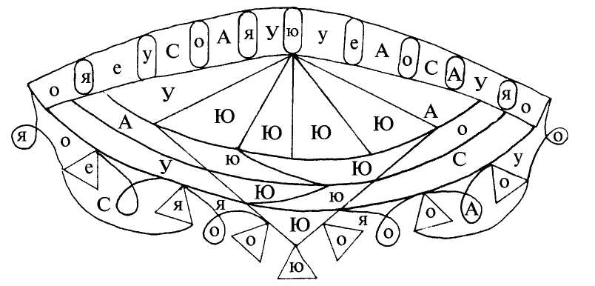
32. Части рисунка с буквой «Ю» и « ю» раскрась разноцветными карандашами.

33. Закрась жёлтым карандашом те части, в которых ты видишь букву «Я» и букву «я» .




